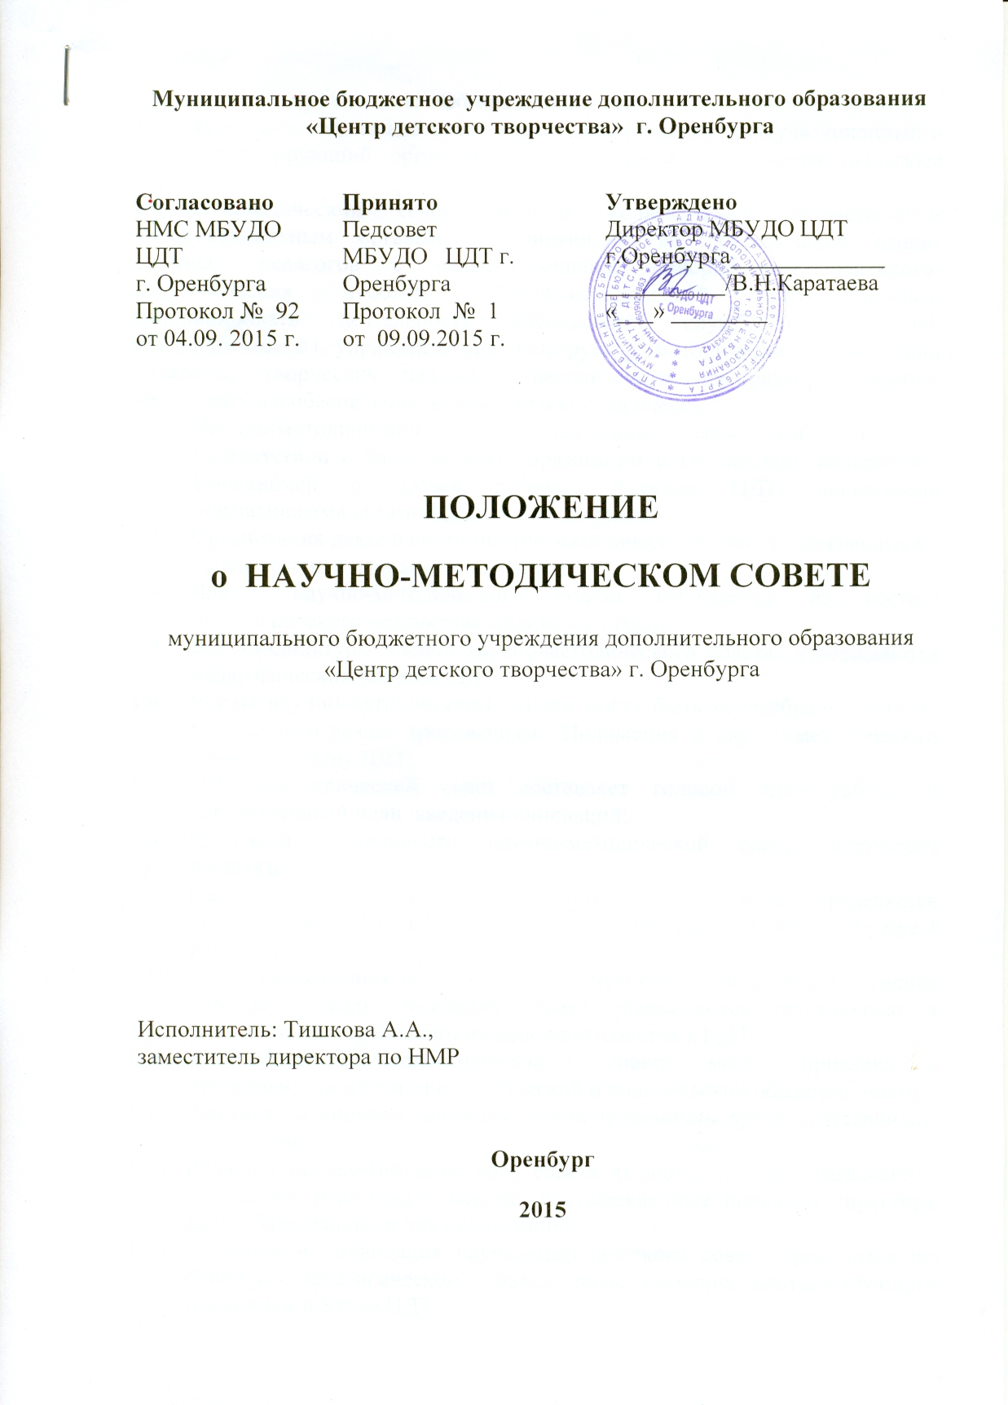
- Общие положения
  - Научно-методический совет – это совещательный, консультационный и экспертирующий орган управления Центра детского творчества (далее ЦДТ).
Научно-методический совет является коллективным общественным профессиональным органом, объединяющим на добровольной основе опытных педагогов с целью решения приоритетных психолого-педагогических проблем. Научно-методический совет призван координировать деятельность специальных служб (методической, психологической), управленческих подструктур, методических объединений педагогов, творческих педагогов, направленную на развитие научно-методического обеспечения образовательного процесса.
  - Научно-методический совет осуществляет свою деятельность в соответствии с Законом «Об образовании в Российской Федерации», Конвенцией о правах ребенка, Уставом ЦДТ, локальными нормативными актами ЦДТ;
  - Организация деятельности научно-методического совета производится в соответствии с данным Положением.
  - Члены научно-методического совета избираются из состава педагогического коллектива сроком на 3 года;
  - Все кандидатуры членов научно-методического совета утверждаются педагогическим советом ЦДТ;
  - Члены научно-методического совета могут быть переизбраны, если их работа не отвечает требованиям Положения о научно-методическом совете и Уставу ЦДТ;
  - Научно-методический совет составляет годовой план работы и перспективный план введения инноваций;
  - В своей деятельности научно-методической совет подотчетен педагогическому совету ЦДТ;
  - Периодичность заседаний научно-методического совета определяется его членами исходя из производственной необходимости (но не реже 4 раз в год);
  - Повестка заседания научно-методического совета объявляется не менее чем за неделю. Заседания совета оформляются протокольно в соответствии с требованиями делопроизводства в ЦДТ;
  - К работе научно-методического совета могут привлекаться представители научно-педагогической и родительской общественности;
  - Решения научно-методического совета правомочны при присутствии 2/3 его состава;
  - Решения научно-методического совета являются для педагогического коллектива рекомендательными, а утвержденные приказом директора ЦДТ обязательными для исполнения.
  - Создание и ликвидация научно-методического совета проводится по решению педагогического совета после внесения соответствующих изменений в Устав ЦДТ.

Цели и задачи научно-методического совета

Цель: научно-методическое сопровождение развития образовательной среды

ЦДТ.

Задачи:
- Совершенствование учебно-воспитательного процесса в соответствии с концепцией развития ЦДТ;
- Создание условий для развития инновационных процессов в образовательном пространстве ЦДТ;
3. Развитие профессиональной компетентности педагогов;
4. Координация деятельности управленческих подструктур ЦДТ с целью реализации задач научно методического сопровождения развития образовательной среды.

3. Направления деятельности научно-методического совета
- Развитие научно-методического и психолого-педагогического
потенциала субъектов образовательной среды ЦДТ;
- Координация деятельности методических объединений педагогов ЦДТ;
- Развитие профессиональных компетенций педагогов ЦДТ в области
обучения, воспитания и развития учащихся, профессионального
саморазвития;
- Экспертиза научно-методической и организационно-распорядительной
документации ЦДТ.

4.Функции научно-методического совета
● информационно-аналитическая – предполагает проведение анализа состояния всех компонентов образовательного процесса и образовательной среды в целом;

● мотивационно-целевая – предполагает проведение целеполагающей работы по всем аспектам образовательной деятельности ЦДТ;

● планово-прогностическая – предполагает определение инновационных изменений с планированием ожидаемых результатов;

● организационно-исполнительская – предполагает проведение работы по распределению функций и ответственности среди исполнителей;
● контрольно-диагностическая – предполагает разработку и внедрение диагностических процедур, направленных на получение информации о состоянии и перспективах развития образовательной среды;

● регулятивно-коррекционная – предполагает проведение текущего анализа и своевременной корректировки инновационных изменений в образовательном процессе и образовательной среде в целом.

5. Содержание работы научно-методического совета
5.1 Рассмотрение, разработка и оценка стратегически важных предложений
по развитию образовательной среды в ЦДТ;
5.2 Разработка и корректировка концепции образовательного процесса в
соответствии с основными направлениями развития ЦДТ;
5.3 Разработка и экспертиза программы развития ЦДТ, образовательной программы, программы деятельности ЦДТ;
5.4 Определение стратегии инновационных изменений в развитии образовательной среды ЦДТ;
5.5 Анализ эффективности комплексных нововведений в образовательной
среде ЦДТ;
5.6 Анализ эффективности научно-методического сопровождения образовательного процесса в ЦДТ;
5.7. Определение стратегии развития в области методического обеспечения
образовательного процесса в ЦДТ;
5.8. Анализ состояния методического обеспечения образовательного процесса и методической работы в ЦДТ;
5.9. Анализ результативности работы методической и психологической служб ЦДТ;
5.10 Руководство разработкой и внедрением мониторинговых систем оценки
эффективности образовательной среды;
5.11 Руководство системой развития профессиональной компетентности педагогов ЦДТ;
5.12 Организация целенаправленной работы по развитию профессиональной
компетентности педагогов, в т.ч., через организацию самообразования;
5.13 Определение содержания, форм и методов развития профессиональной компетентности педагогов;
5.14 Организация методического сопровождения процесса аттестации педагогических работников;
5.15 Руководство научно-исследовательской деятельностью педагогов;
5.16 Контроль и координация деятельности методических объединений
педагогов ЦДТ;
5.17 Утверждение кандидатур руководителей методических объединений;
5.18 Обобщение и распространение передового педагогического опыта;
5.19 Экспертиза учебно-методической документации педагогов;
5.20 Определение основных направлений психолого-педагогических исследований в ЦДТ;
5.21 Определение плана издательской деятельности и руководство изданием научно-методических и информационных материалов;
5.22 Организация научно-практических конференций, методических выставок, педагогических чтений.

6.Состав научно-методического совета
6.1. Членами научно-методического совета являются директор ЦДТ, заместитель директора по учебно-воспитательной работе, заместитель директора по научно-методической работе, заместитель директора по организационно-массовой работе, руководитель отдела методического сопровождения образовательного процесса, педагог-психолог, руководители методических объединений, руководители временных творческих групп, руководители инновационных и исследовательских проектов, педагоги высшей квалификационной категории.
6.2. К работе научно-методического совета привлекаются научные
сотрудники высших учебных заведений.
6.3. В случае производственной необходимости создается экспертная комиссия, состоящая из членов методического совета во главе
с заместителем директора по научно-методической работе для экспертизы учебно-методической продукции с правом их утверждения.
6.4. В состав научно-методического совета может входить от 7 до 15
человек.
7. Структура научно-методического совета
7.1. Руководителем научно-методического совета является заместитель
директора по научно-методической работе;
7.2. Из состава членов научно-методического совета избирается на срок
полномочий научно-методического совета секретарь совета;
7.3. В случае отсутствия руководителя научно-методического совета его
функции возлагаются на ответственное лицо, назначаемое приказом
директора, из числа заместителей директора.
8.Формы работы научно-методического совета
8.1. Основными формами работы научно-методического совета являются: плановые заседания, организационные заседания, круглые столы по определенной тематике, заслушивание отчетов, докладов членов научно-методического совета с описанием содержания и результатов реализации программы развития ЦДТ, экспертиза всех видов программ, реализуемых в ЦДТ, инновационных разработок.
9.Обязанности научно-методического совета
Научно-методический совет обязан:
9.1. Строить свою работу в соответствии с Программой развития ЦДТ,
Уставом ЦДТ, Положением о научно-методическом совете;
9.2. Рассматривать предложения администрации и педагогов по
совершенствованию работы совета;
9.3. Способствовать развитию инновационной, научно-исследовательской
деятельности членов педагогического коллектива, внедрению в
практику работы новых прогрессивных технологий и авторских
разработок;
9.4. По требованию вышестоящих органов предоставлять подотчетную
документацию: план деятельности научно-методического совета на год,
перспективный план развития, протоколы решений научно-
методического совета, аналитические материалы по деятельности
научно-методического совета, экспертируемые методические
разработки.
10. Права научно-методического совета
Научно-методический совет имеет право:
10.1 Планировать работу, исходя из общего плана работы ЦДТ и
педагогической целесообразности;
10.2 Участвовать в управлении ЦДТ в порядке, определенном Уставом ЦДТ
и настоящим Положением;
10.3 Участвовать в работе педагогического совета;
10.4 Самостоятельно выбирать формы и методы работы с педагогическим
коллективом;
10.5 Разрабатывать и вносить на рассмотрение педагогического совета
предложения по совершенствованию учебной и научно-методической
работы;
10.6 Ходатайствовать перед администрацией ЦДТ о направлении педагогов
в творческие командировки с целью изучения передового опыта, участия в научных конференциях, проводимых на территории округа, города, РФ и в странах СНГ;
10.7 Вносить предложения администрации ЦДТ о поощрении педагогов, успешно внедряющих передовые технологии обучения и воспитания, разрабатывающих оригинальные авторские программы;
10.8 Отдавать распоряжения руководителям методических объединений по вопросам методической деятельности;
10.9 Принимать участие в обсуждении вопросов деятельности ЦДТ на
заседаниях педагогического совета, совещаниях при директоре;
10.10 Заслушивать отчеты руководителей методических объединений ЦДТ;
10.11 Устанавливать и осуществлять сотрудничество с аналогичными
подразделениями других образовательных учреждений.

